«Книжкина Неделя – 2019»
1 апреля в нашей школе стартовала Неделя детской книги. В этот день состоялась линейка – открытие «Книжкина Неделя – 2019» .Ребята познакомились с планом Недели..Цель проведения мероприятий- это привлечение к чтению, повышение интереса к книге, расширение кругозора у учащихся, развитие у ребят смекалки, сообразительности, находчивости, воспитание доброжелательных отношений . После уроков учащиеся 2-3 классов участвовали в квест –игре «Умники и умницы» по произведениям детских писателей. Игра состояла из нескольких конкурсов и закончилась составлением синквейнов со словом Сказкоград. Весело и познавательно прошла игра. Сильнейшими оказались участники команды «Умники». А среди учащихся 1 место досталось –Абузяровой Альсине (3кл),2 место-НугайбековуАделю,3 место- Усмановой Иркям.
Педагог-библиотекарь Аширова Г.Д.

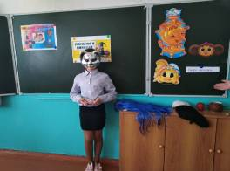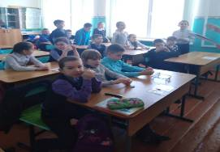

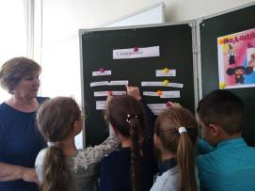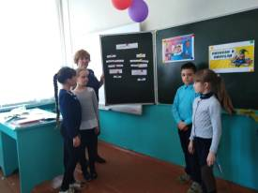

Фестиваль детской книги «Книги – лучшие друзья»

«Посвящение в читатели» - ежегодный традиционный праздник для первоклассников в нашей школе. В этом году посвящение в читатели прошло 2 апреля, в Международный день детской книги. Ребята познакомились с правилами обращения с книгой, узнали о культуре поведения в библиотеке. На празднике дети встретились со сказочными героями: Буратино, Мальвина, Красная Шапочка, Кот в сапогах, Три богатыря, Айболит. Первоклассники попрощались с «Азбукой»», а потом “очутились” в гостях у Королевы книжного царства. Здесь им были предложены испытания книжных сказочных героев, на которых первоклассники продемонстрировали знания авторов детских книжек, героев сказок, разгадывали загадки.
В заключение первоклассникам вручили «Правила обращения с книгой», «Правила поведения в библиотеке»,Указ Королевы Читалии и Пригласительный билет в царство книг. А они в ответ показали танец сказочных персонажей. Учащиеся поняли, что книга имеет особое значение в жизни людей, что интерес к чтению является необходимым элементом культуры каждого человека.
Праздник удался!!! Книжная страна, страна волшебства и знаний открыта для первоклассников.
Педагог-библиотекарь Аширова Г.Д.

